Gólyanap a Csonkában - egy kisgólya. élménybeszámolójával
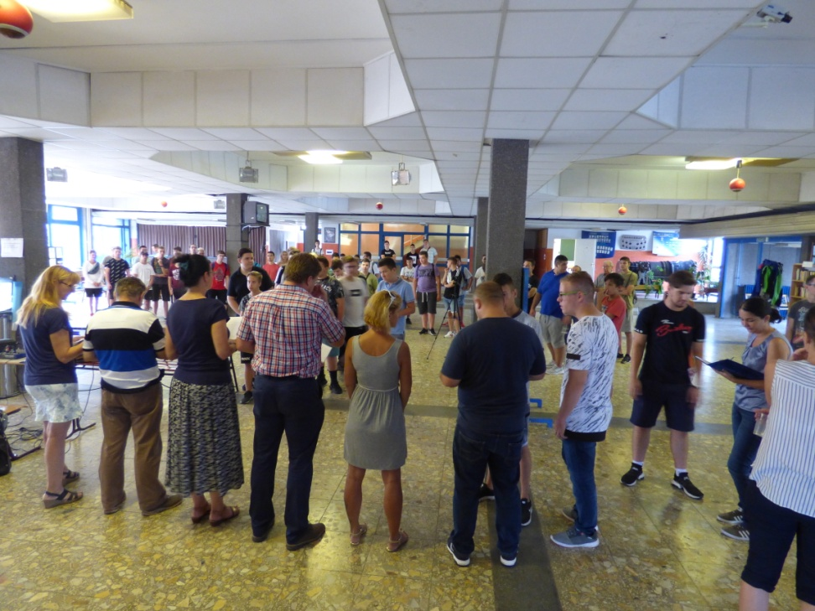
Az egynapos találkozó 2019. augusztus 27-én került megrendezésre a 9. osztályos kisgólyák számára a Budapesti Gépészeti SZC Csonka János Műszaki Szakgimnáziuma és Szakközépiskolája aulájában.
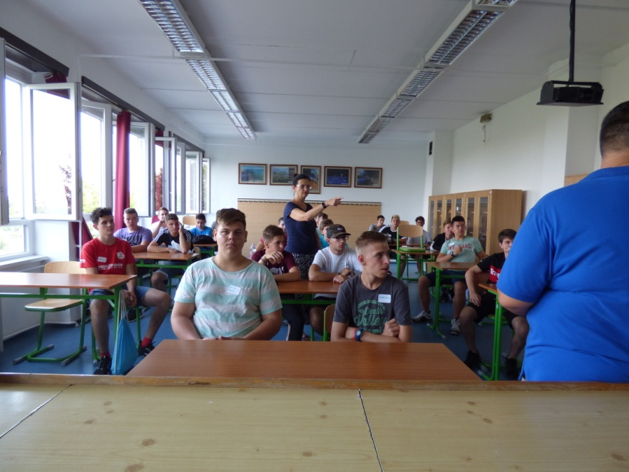
Valamennyien kíváncsisággal és izgalommal eltelve vártuk ezt a napot. Vajon milyen lesz, kik lesznek az osztálytársaink és a tanáraink?
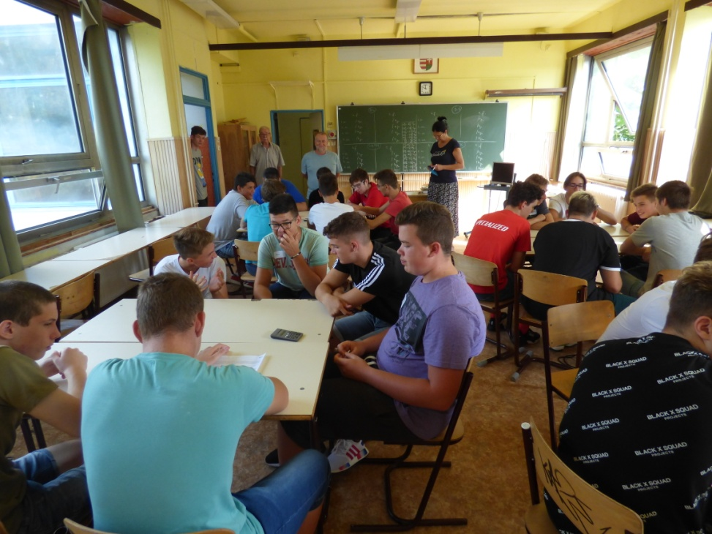
Néhányan már ismertük egymást, de nagyobb szerep jutott az ismeretlen arcok felderítésének.

Jól tudtuk, valami már eleve elhatározottan erős köteléket szőtt közöttünk, egy név: CSONKA és egy szám : 9 évfolyam!

A gólyanap alkalmával játékos keretek között ismerkedhettünk meg osztályfőnökeinkkel, néhány tanárunkkal és egymással. A vidám csapatépítő játékok, amelyekben időnként szoros versengés alakult ki sikeresen meghozták gyümölcsüket, mert a nap végére jó alapot adtak életünk új fejezetének indításához.
Biztos emlékezni fogok a gólyaesküre, a matek feladatokra, a környezetvédelem nevezetesség játékára, a festésre tanműhelybe, de nagyon sok szép pillanatot tudnék még kiemelni.
A gólyanap végével oklevelet kaptunk, ajándékcsomagot osztályonként.
Bízunk benne, hogy a többi osztályközösséghez hasonlóan mi is felejthetetlen élményeket szerzünk a Csonka iskolának és egyúttal feledhetetlenekké válunk!
